Android Lab1：计算器UI设计报告
何衍宁12311512

计算器UI设计-version1.0（运行于Galaxy Nexus API 30）
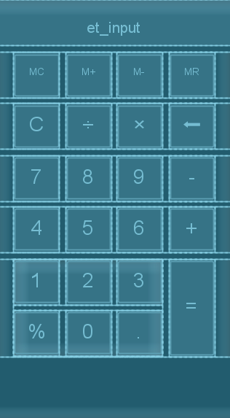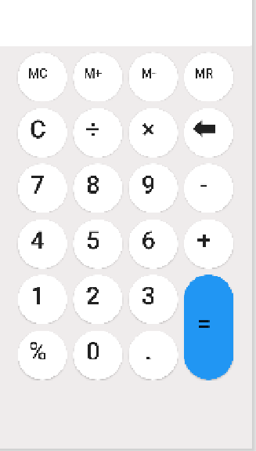
图1：计算器version1.0 UI界面
实现初步的布局及功能：
- 圆形按钮及实现部分按钮按压效果。
- 实现初步的四则运算（+、-、*、/)。
- 实现输入框的基本显示功能。
- 基本实现对应计算器UI布局。
- 实现基本的输入框内字符串拼接功能，即形成公式并正确计算。
- 实现了“%”的基本功能。
- 实现了“6+”形式下，保留原数字的功能。
- 实现MC、C按钮的基本清除功能。

Version1.0版本存在的问题：
- M+、M-和MR无法按压实现对应效果。
- 仅能实现一个符号的运算（无法实现多个运算符的复杂运算）。
- 输入框仅有一行。
- 圆形按钮中text未居中，颜色未更改。
- “0的叠加”问题，输入框会出现“00000”的现象。
- “0开头”的问题，输入框内会出现“011231”的现象。
- “接力”问题，输入框无法在完成一次计算后，在其基础上，继续运算。
- 未拥有更高等的计算功能（有空补充）。
- “MC”、“C”按钮的基本功能重合，记忆功能尚未落实。
- 除小数与%的计算外，仍会保留小数点。

优化过程
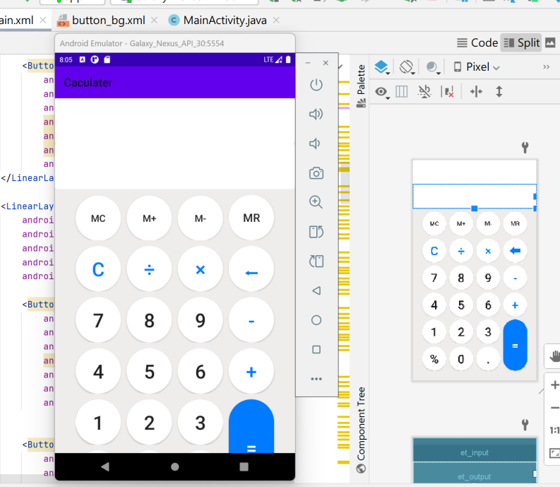
图2：Galaxy Nexus API30显示界面
问题1：Galaxy Nexus API30无法显示全计算器的所有UI，如图中最下方会有部分遮挡。
解决方法：更换模拟器，由Galaxy Nexus API30改为Nexus 6 API30，得以显示完全.
解决中遇到问题（无法理解）：模拟器下载完成，重新运行时会卡在谷歌界面。
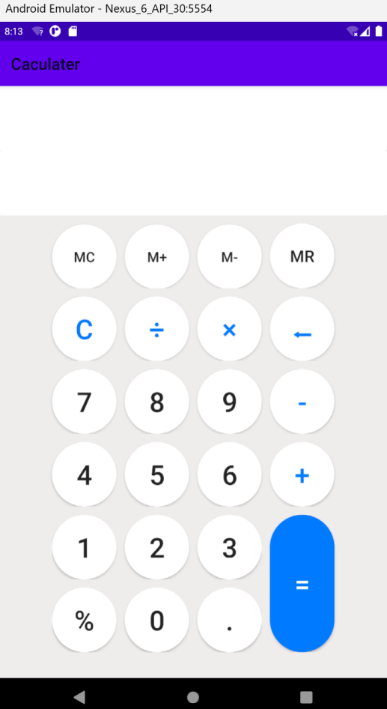
图3：Nexus 6 API30显示界面
问题2：两行（输入框与输出框）之间存在间隙。
解决方法:通过更改”white_rectangle”中，radius=0。
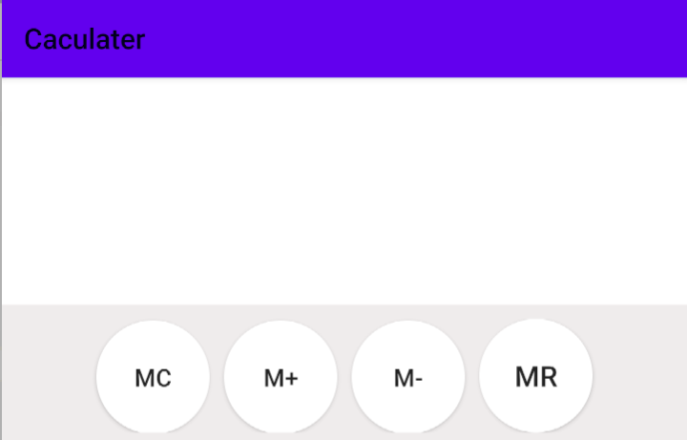
图4：输入框与输出框

问题3：输出框的“et_output”默认输出靠左
解决方法：添加代码android:gravity=“end”
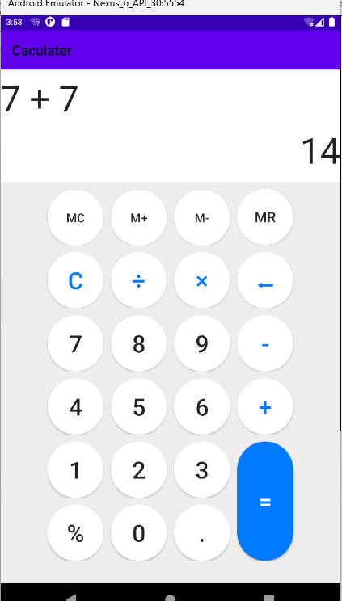
图5：输出靠左

问题4：需要将计算器UI界面调整至接近PPT中的UI界面。
解决方法：合理更改字体大小、字体颜色、背景颜色、组件布局、间距等元素。、

图6：UI调整前后

问题5：“0的叠加”问题。
解决方法：对于”case R.id.btn_0”进行单独优化（详细代码请见“对应功能代码”）。

对应功能代码：
- 字符串拼接
et_input.setText(str + ((Button) v).getText());
//原本文本与输入button拼接
（注明：后因要实现多重运算符的复杂运算，对该部分代码进行了更改）
- %的基本功能

case R.id.btn_per://百分比
{
if (str_for_cal.length() != 0 && str.length() == 0){
str = str_for_cal;
}
if (str.length() == 0) {
et_input.setText("0 % ");
str = "0 % ";
break;
}
if (str.contains(" ")) {
if (str.indexOf(" ") == str.length() - 3)
break;
getResult();
}
str += " % ";
et_input.setText(str);
}
break;

//如果s1不是空 s2是空 就执行下一步
else if(!s1.equals("")&&s2.equals(""))
{
double d1=Double.parseDouble(s1);
if(op.equals("+"))
{
cnt=d1;
}
if(op.equals("-"))
{
cnt=d1;
}
if(op.equals("×"))
{
cnt=0;
}
if(op.equals("÷"))
{
cnt=0;
}
if(op.equals("%"))
{
cnt=d1/100 ;
}
if(!s1.contains(".")&&!op.equals("%")) {
int res = (int) cnt;
et_output.setText(res+"");
str = "" + res;
}else {
str = "" + cnt; //将double类型的cnt转成string类型的数据存储在str中
str = str.substring(0,(int)str.length());
et_output.setText(cnt+"");}
}

- MC、C按钮的基本清除功能

case R.id.btn_clr: {
str ="";
str_for_cal="";
et_input.setText("");
et_output.setText("");
}
break;
case R.id.btn_MC: {
str ="";
str_for_cal="";
et_input.setText("");
et_output.setText("");
}
break;

- “0的叠加”问题

case R.id.btn_0: {
str += "0";
char[] letters = str.toCharArray();
if (letters.length > 1) {
if (letters[0] == '0' && letters[1] == '0'&&letters[1] != ' ') {
for (int letter = 0; letter < letters.length - 1; letter++) {
letters[letter] = letters[letter + 1];
}
str = String.valueOf(letters).substring(0, letters.length - 1).trim();
}
}
et_input.setText(str);
}
break;

- “0开头”问题

case R.id.btn_1:
{
str += "1";
char[] letters = str.toCharArray();
if (letters.length > 1) {
if (letters[0] == '0' && letters[1] != '.'&&letters[1] != ' ') {
for (int letter = 0; letter < letters.length - 1; letter++) {
letters[letter] = letters[letter + 1];
}
str = String.valueOf(letters).substring(0, letters.length - 1).trim();
}
}
et_input.setText(str);
}
break;
（注明：该部分功能代码以Button_1为例）

- 运算完毕，开启新一轮的计算

case R.id.btn_eq: //单独运算最后结果
getResult();//调用下面的方法
str_for_cal = str;
str ="";
break;

- 输入运算符，继续计算

case R.id.btn_eq: //单独运算最后结果
getResult();//调用下面的方法
str_for_cal = str;
str ="";
break;

case R.id.btn_add://加法
{
if (str_for_cal.length() != 0 && str.length() == 0){
str = str_for_cal;
}
if (str.length() == 0) {
et_input.setText("0 + ");
str = "0 + ";
break;
}
if (str.contains(" ")) {
if (str.indexOf(" ") == str.length() - 3)
break;
getResult();
}
str += " + ";
et_input.setText(str);
}
break;

- 限制output的字符数

<EditText
android:id="@+id/et_output"
android:layout_width="match_parent"
android:layout_height="80dp"
android:gravity="end"
android:singleLine="true"
android:ellipsize="end"
android:maxLength="6"
android:background="@drawable/white_rectangle"
android:textSize="60sp"
/>

- 小数点计算模式

case R.id.btn_pt://小数点
if (str.length() == 0) {
break;
} else {
str += ".";
et_input.setText(str);
}

- 设置全局变量str、str_for_cal，便于复杂计算

private String str = "";//定义全局变量
private String str_for_cal = "";

if(!s1.contains(".")&&!op.equals("%")) {
int res = (int) cnt;
et_output.setText(res+"");
str = "" + res;
}else {
str = "" + cnt; //将double类型的cnt转成string类型的数据存储在str中
str = str.substring(0,(int)str.length());
et_output.setText(cnt+"");}

case R.id.btn_add://加法
{
if (str_for_cal.length() != 0 && str.length() == 0){
str = str_for_cal;
}
if (str.length() == 0) {
et_input.setText("0 + ");
str = "0 + ";
break;
}
if (str.contains(" ")) {
if (str.indexOf(" ") == str.length() - 3)
break;
getResult();
}
str += " + ";
et_input.setText(str);
}
break;

case R.id.btn_eq: //单独运算最后结果
getResult();//调用下面的方法
str_for_cal = str;
str ="";
break;

计算器UI设计-version2.0（运行于Nexus 6 API 30）
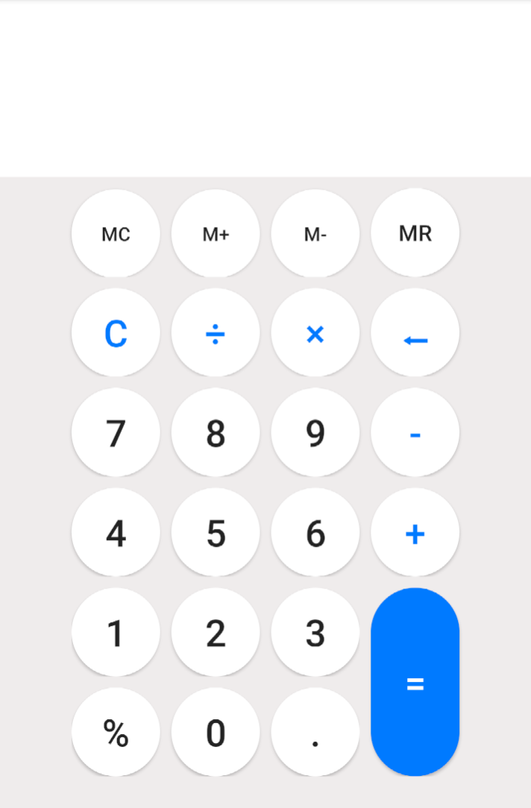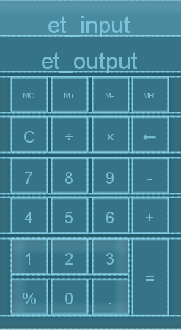
图7：计算器UI（最终版）

实现布局及功能：
- 圆形按钮以及按钮按压效果
- 实现基本的四则运算
- 实现输入输出的基本功能
- 实现了“%”的基本功能
- 实现了“C”的基本清除功能
- 解决“0的叠加”问题
- 解决“0开头”问题
- 实现“运算接力”（基于原有计算结果，继续进行运算）
- 限制output数字数目，以达到美观的作用
- 基于使用习惯，进行了细节方面的调整

附：项目完整代码
activity_main.xml

<?xml version="1.0" encoding="utf-8"?>
<LinearLayout xmlns:android="http://schemas.android.com/apk/res/android"
xmlns:app="http://schemas.android.com/apk/res-auto"
xmlns:tools="http://schemas.android.com/tools"
android:layout_width="match_parent"
android:layout_height="match_parent"
android:orientation="vertical"
tools:context=".MainActivity"
android:background="#EFECEC" >
<EditText
android:id="@+id/et_input"
android:layout_width="match_parent"
android:layout_height="80dp"
android:background="@drawable/white_rectangle"
android:textSize="60sp" />
<EditText
android:id="@+id/et_output"
android:layout_width="match_parent"
android:layout_height="80dp"
android:gravity="end"
android:singleLine="true"
android:ellipsize="end"
android:maxLength="6"
android:background="@drawable/white_rectangle"
android:textSize="60sp"
/>
<LinearLayout
android:layout_width="fill_parent"
android:layout_height="wrap_content"
android:layout_marginTop="10dp"
android:orientation="horizontal"
android:gravity="center_horizontal">
<Button
android:id="@+id/btn_MC"
android:layout_width="80dp"
android:layout_height="80dp"
android:text="MC"
android:textSize="20sp"
android:background="@drawable/selector"/>
<Button
android:id="@+id/btn_Mp"
android:layout_width="80dp"
android:layout_height="80dp"
android:text="M+"
android:textSize="20sp"
android:layout_marginLeft="10dp"
android:background="@drawable/selector"/>
<Button
android:id="@+id/btn_Md"
android:layout_width="80dp"
android:layout_height="80dp"
android:text="M-"
android:textSize="20sp"
android:layout_marginLeft="10dp"
android:background="@drawable/selector"/>
<Button
android:id="@+id/btn_MR"
android:layout_width="80dp"
android:layout_height="80dp"
android:text="MR"
android:textSize="20dp"
android:layout_marginLeft="10dp"
android:background="@drawable/selector"/>
</LinearLayout>
<LinearLayout
android:layout_width="fill_parent"
android:layout_height="wrap_content"
android:layout_marginTop="10dp"
android:orientation="horizontal"
android:gravity="center_horizontal">
<Button
android:id="@+id/btn_clr"
android:layout_width="80dp"
android:layout_height="80dp"
android:text="C"
android:textColor="#007AFF"
android:textSize="40sp"
android:background="@drawable/selector"/>
<Button
android:id="@+id/btn_div"
android:layout_width="80dp"
android:layout_height="80dp"
android:text="÷"
android:textColor="#007AFF"
android:textSize="40sp"
android:layout_marginLeft="10dp"
android:background="@drawable/selector"/>
<Button
android:id="@+id/btn_mul"
android:layout_width="80dp"
android:layout_height="80dp"
android:text="×"
android:textColor="#007AFF"
android:textSize="40sp"
android:layout_marginLeft="10dp"
android:background="@drawable/selector"/>
<Button
android:id="@+id/btn_del"
android:layout_width="80dp"
android:layout_height="80dp"
android:text="⬅"
android:textColor="#007AFF"
android:textSize="40sp"
android:layout_marginLeft="10dp"
android:background="@drawable/selector"/>
</LinearLayout>
<LinearLayout
android:layout_width="fill_parent"
android:layout_height="wrap_content"
android:layout_marginTop="10dp"
android:orientation="horizontal"
android:gravity="center_horizontal"
>
<Button
android:id="@+id/btn_7"
android:layout_width="80dp"
android:layout_height="80dp"
android:text="7"
android:textSize="40sp"
android:background="@drawable/selector"/>
<Button
android:id="@+id/btn_8"
android:layout_width="80dp"
android:layout_height="80dp"
android:text="8"
android:textSize="40sp"
android:layout_marginLeft="10dp"
android:background="@drawable/selector"/>
<Button
android:id="@+id/btn_9"
android:layout_width="80dp"
android:layout_height="80dp"
android:text="9"
android:textSize="40sp"
android:layout_marginLeft="10dp"
android:background="@drawable/selector"/>
<Button
android:id="@+id/btn_sub"
android:layout_width="80dp"
android:layout_height="80dp"
android:text="-"
android:textColor="#007AFF"
android:textSize="40sp"
android:layout_marginLeft="10dp"
android:background="@drawable/selector" />
</LinearLayout>
<LinearLayout
android:layout_width="fill_parent"
android:layout_height="wrap_content"
android:layout_marginTop="10dp"
android:orientation="horizontal"
android:gravity="center_horizontal"
>
<Button
android:id="@+id/btn_4"
android:layout_width="80dp"
android:layout_height="80dp"
android:text="4"
android:textSize="40sp"
android:background="@drawable/selector"/>
<Button
android:id="@+id/btn_5"
android:layout_width="80dp"
android:layout_height="80dp"
android:text="5"
android:textSize="40sp"
android:layout_marginLeft="10dp"
android:background="@drawable/selector"/>
<Button
android:id="@+id/btn_6"
android:layout_width="80dp"
android:layout_height="80dp"
android:text="6"
android:textSize="40sp"
android:layout_marginLeft="10dp"
android:background="@drawable/selector"/>
<Button
android:id="@+id/btn_add"
android:layout_width="80dp"
android:layout_height="80dp"
android:text="+"
android:textColor="#007AFF"
android:textSize="40sp"
android:layout_marginLeft="10dp"
android:background="@drawable/selector"/>
</LinearLayout>
<LinearLayout
android:layout_width="fill_parent"
android:layout_height="wrap_content"
android:orientation="horizontal"
android:layout_marginTop="10dp"
android:gravity="center_horizontal">
<LinearLayout
android:layout_width="wrap_content"
android:layout_height="wrap_content"
android:orientation="vertical"
>
<LinearLayout
android:layout_width="wrap_content"
android:layout_height="wrap_content"
android:orientation="horizontal"
>
<Button
android:layout_width="80dp"
android:layout_height="80dp"
android:id="@+id/btn_1"
android:text="1"
android:textSize="40sp"
android:background="@drawable/selector" />
<Button
android:layout_width="80dp"
android:layout_height="80dp"
android:id="@+id/btn_2"
android:text="2"
android:textSize="40sp"
android:layout_marginLeft="10dp"
android:background="@drawable/selector" />
<Button
android:layout_width="80dp"
android:layout_height="80dp"
android:id="@+id/btn_3"
android:text="3"
android:textSize="40sp"
android:layout_marginLeft="10dp"
android:background="@drawable/selector" />
</LinearLayout>
<LinearLayout
android:layout_width="wrap_content"
android:layout_height="wrap_content"
android:orientation="horizontal"
android:layout_marginTop="10dp">
<Button
android:layout_width="80dp"
android:layout_height="80dp"
android:id="@+id/btn_per"
android:text="%"
android:textSize="40sp"
android:background="@drawable/selector"/>
<Button
android:layout_width="80dp"
android:layout_height="80dp"
android:id="@+id/btn_0"
android:text="0"
android:textSize="40sp"
android:layout_marginLeft="10dp"
android:background="@drawable/selector"/>
<Button
android:layout_width="80dp"
android:layout_height="80dp"
android:id="@+id/btn_pt"
android:text="."
android:textSize="40sp"
android:layout_marginLeft="10dp"
android:background="@drawable/selector"/>
</LinearLayout>
</LinearLayout>
<Button
android:id="@+id/btn_eq"
android:layout_width="80dp"
android:layout_height="170dp"
android:layout_marginLeft="10dp"
android:text="="
android:textColor="#FFFFFF"
android:textSize="40sp"
android:background="@drawable/button_bg"/>
</LinearLayout>
</LinearLayout>

MainActivity.java

package com.example.caculater;
import android.os.Bundle;
import android.text.InputFilter;
import android.view.View;
import android.widget.Button;
import android.widget.EditText;
import android.widget.TextView;
import androidx.appcompat.app.AppCompatActivity;
import com.example.caculater.R;
public class MainActivity extends AppCompatActivity implements View.OnClickListener
{
//创建Button对象 也就是activity_main.xml里所设置的ID
Button btn_0,btn_1,btn_2,btn_3,btn_4,btn_5,btn_6,btn_7,btn_8,btn_9,btn_pt;
Button btn_mul,btn_div,btn_add,btn_sub,btn_per;
Button btn_clr,btn_del,btn_eq;
Button btn_MC,btn_Mp,btn_Md,btn_MR;
EditText et_input;
EditText et_output;
private String str = "";//定义全局变量
private String str_for_cal = "";
@Override
protected void onCreate(Bundle savedInstanceState)
{
super.onCreate(savedInstanceState);
setContentView(R.layout.activity_main);
//实例化对象
setContentView(R.layout.activity_main);
btn_MC= (Button)findViewById(R.id.btn_MC);
btn_Mp= (Button)findViewById(R.id.btn_Mp);
btn_Md= (Button)findViewById(R.id.btn_Md);
btn_MR= (Button)findViewById(R.id.btn_MR);
btn_0= (Button) findViewById(R.id.btn_0);
btn_1= (Button) findViewById(R.id.btn_1);
btn_2= (Button) findViewById(R.id.btn_2);
btn_3= (Button) findViewById(R.id.btn_3);
btn_4= (Button) findViewById(R.id.btn_4);
btn_5= (Button) findViewById(R.id.btn_5);
btn_6= (Button) findViewById(R.id.btn_6);
btn_7= (Button) findViewById(R.id.btn_7);
btn_8= (Button) findViewById(R.id.btn_8);
btn_9= (Button) findViewById(R.id.btn_9);
btn_pt= (Button) findViewById(R.id.btn_pt);
btn_add= (Button) findViewById(R.id.btn_add);
btn_sub= (Button) findViewById(R.id.btn_sub);
btn_mul= (Button) findViewById(R.id.btn_mul);
btn_div= (Button) findViewById(R.id.btn_div);
btn_clr= (Button) findViewById(R.id.btn_clr);
btn_del= (Button) findViewById(R.id.btn_del);
btn_per= (Button) findViewById(R.id.btn_per);
btn_eq= (Button) findViewById(R.id.btn_eq);
et_input= (EditText) findViewById(R.id.et_input);
et_output=(EditText) findViewById(R.id.et_output);
//给按钮设置的点击事件
btn_MC.setOnClickListener(this);
btn_Md.setOnClickListener(this);
btn_Mp.setOnClickListener(this);
btn_MR.setOnClickListener(this);
btn_0.setOnClickListener(this);
btn_1.setOnClickListener(this);
btn_2.setOnClickListener(this);
btn_3.setOnClickListener(this);
btn_4.setOnClickListener(this);
btn_5.setOnClickListener(this);
btn_6.setOnClickListener(this);
btn_7.setOnClickListener(this);
btn_8.setOnClickListener(this);
btn_9.setOnClickListener(this);
btn_pt.setOnClickListener(this);
btn_add.setOnClickListener(this);
btn_sub.setOnClickListener(this);
btn_mul.setOnClickListener(this);
btn_div.setOnClickListener(this);
btn_clr.setOnClickListener(this);
btn_del.setOnClickListener(this);
btn_per.setOnClickListener(this);
btn_eq.setOnClickListener(this);
}
@Override
public void onClick(View v)
{
/*String str=et_input.getText().toString();
//获取输入框内的文本内容，并且将其转换为字符串str
重复读取输入框的内容会导致运算只能管一个运算符*/
switch (v.getId())
{
case R.id.btn_0: {
str += "0";
char[] letters = str.toCharArray();
if (letters.length > 1) {
if (letters[0] == '0' && letters[1] == '0'&&letters[1] != ' ') {
for (int letter = 0; letter < letters.length - 1; letter++) {
letters[letter] = letters[letter + 1];
}
str = String.valueOf(letters).substring(0, letters.length - 1).trim();
}
}
et_input.setText(str);
}
break;
case R.id.btn_1:
{
str += "1";
char[] letters = str.toCharArray();
if (letters.length > 1) {
if (letters[0] == '0' && letters[1] != '.'&&letters[1] != ' ') {
for (int letter = 0; letter < letters.length - 1; letter++) {
letters[letter] = letters[letter + 1];
}
str = String.valueOf(letters).substring(0, letters.length - 1).trim();
}
}
et_input.setText(str);
}
break;
case R.id.btn_2:
{
str += "2";
char[] letters = str.toCharArray();
if (letters.length > 1) {
if (letters[0] == '0' && letters[1] != '.'&&letters[1] != ' ') {
for (int letter = 0; letter < letters.length - 1; letter++) {
letters[letter] = letters[letter + 1];
}
str = String.valueOf(letters).substring(0, letters.length - 1).trim();
}
}
et_input.setText(str);
}
break;
case R.id.btn_3:
{
str += "3";
char[] letters = str.toCharArray();
if (letters.length > 1) {
if (letters[0] == '0' && letters[1] != '.'&&letters[1] != ' ') {
for (int letter = 0; letter < letters.length - 1; letter++) {
letters[letter] = letters[letter + 1];
}
str = String.valueOf(letters).substring(0, letters.length - 1).trim();
}
}
et_input.setText(str);
}
break;
case R.id.btn_4:
{
str += "4";
char[] letters = str.toCharArray();
if (letters.length > 1) {
if (letters[0] == '0' && letters[1] != '.'&&letters[1] != ' ') {
for (int letter = 0; letter < letters.length - 1; letter++) {
letters[letter] = letters[letter + 1];
}
str = String.valueOf(letters).substring(0, letters.length - 1).trim();
}
}
et_input.setText(str);
}
break;
case R.id.btn_5:
{
str += "5";
char[] letters = str.toCharArray();
if (letters.length > 1) {
if (letters[0] == '0' && letters[1] != '.'&&letters[1] != ' ') {
for (int letter = 0; letter < letters.length - 1; letter++) {
letters[letter] = letters[letter + 1];
}
str = String.valueOf(letters).substring(0, letters.length - 1).trim();
}
}
et_input.setText(str);
}
break;
case R.id.btn_6:
{
str += "6";
char[] letters = str.toCharArray();
if (letters.length > 1) {
if (letters[0] == '0' && letters[1] != '.'&&letters[1] != ' ') {
for (int letter = 0; letter < letters.length - 1; letter++) {
letters[letter] = letters[letter + 1];
}
str = String.valueOf(letters).substring(0, letters.length - 1).trim();
}
}
et_input.setText(str);
}
break;
case R.id.btn_7:
{
str += "7";
char[] letters = str.toCharArray();
if (letters.length > 1) {
if (letters[0] == '0' && letters[1] != '.'&&letters[1] != ' ') {
for (int letter = 0; letter < letters.length - 1; letter++) {
letters[letter] = letters[letter + 1];
}
str = String.valueOf(letters).substring(0, letters.length - 1).trim();
}
}
et_input.setText(str);
}
break;
case R.id.btn_8:
{
str += "8";
char[] letters = str.toCharArray();
if (letters.length > 1) {
if (letters[0] == '0' && letters[1] != '.'&&letters[1] != ' ') {
for (int letter = 0; letter < letters.length - 1; letter++) {
letters[letter] = letters[letter + 1];
}
str = String.valueOf(letters).substring(0, letters.length - 1).trim();
}
}
et_input.setText(str);
}
break;
case R.id.btn_9:
{
str += "9";
char[] letters = str.toCharArray();
if (letters.length > 1) {
if (letters[0] == '0' && letters[1] != '.' && letters[1] != ' ') {
for (int letter = 0; letter < letters.length - 1; letter++) {
letters[letter] = letters[letter + 1];
}
str = String.valueOf(letters).substring(0, letters.length - 1).trim();
}
}
et_input.setText(str);
}
break;
case R.id.btn_pt://小数点
if (str.length() == 0) {
break;
} else {
str += ".";
et_input.setText(str);
}
case R.id.btn_add://加法
{
if (str_for_cal.length() != 0 && str.length() == 0){
str = str_for_cal;
}
if (str.length() == 0) {
et_input.setText("0 + ");
str = "0 + ";
break;
}
if (str.contains(" ")) {
if (str.indexOf(" ") == str.length() - 3)
break;
getResult();
}
str += " + ";
et_input.setText(str);
}
break;
case R.id.btn_sub://减法
{
if (str_for_cal.length() != 0 && str.length() == 0){
str = str_for_cal;
}
if (str.length() == 0) {
et_input.setText("0 - ");
str = "0 - ";
break;
}
if (str.contains(" ")) {
if (str.indexOf(" ") == str.length() - 3)
break;
getResult();
}
str += " - ";
et_input.setText(str);
}
break;
case R.id.btn_mul://乘法
{
if (str_for_cal.length() != 0 && str.length() == 0){
str = str_for_cal;
}
if (str.length() == 0) {
et_input.setText("0 × ");
str = "0 × ";
break;
}
if (str.contains(" ")) {
if (str.indexOf(" ") == str.length() - 3)
break;
getResult();
}
str += " × ";
et_input.setText(str);
}
break;
case R.id.btn_div://除法
{
if (str_for_cal.length() != 0 && str.length() == 0){
str = str_for_cal;
}
if (str.length() == 0) {
et_input.setText("0 ÷ ");
str = "0 ÷ ";
break;
}
if (str.contains(" ")) {
if (str.indexOf(" ") == str.length() - 3)
break;
getResult();
}
str += " ÷ ";
et_input.setText(str);
}
break;
case R.id.btn_per://百分比
{
if (str_for_cal.length() != 0 && str.length() == 0){
str = str_for_cal;
}
if (str.length() == 0) {
et_input.setText("0 % ");
str = "0 % ";
break;
}
if (str.contains(" ")) {
if (str.indexOf(" ") == str.length() - 3)
break;
getResult();
}
str += " % ";
et_input.setText(str);
}
break;
case R.id.btn_clr: {
str ="";
str_for_cal="";
et_input.setText("");
et_output.setText("");
}
break;
case R.id.btn_MC: {
str ="";
str_for_cal="";
et_input.setText("");
et_output.setText("");
}
break;
case R.id.btn_del: //判断是否为空，然后在进行删除
{
if (str.contains(" ")){
if (str.indexOf(" ") == str.length() - 3) {
str = str.substring(0, str.length() - 3);
et_input.setText(str);
break;
}
}
str = str.substring(0, str.length() - 1);
et_input.setText(str);
break;
}
case R.id.btn_eq: //单独运算最后结果
getResult();//调用下面的方法
str_for_cal = str;
str ="";
break;
}
}
private void getResult()
{
//获取输入框的文本内容，传递给字符串exp
if(str==null||str.equals("")) return ;
//因为没有运算符所以不用运算
if(!str.contains(" "))//输入框不包含运算符，则直接返回
{
return ;
}
//截取运算符前面的字符串:
String s1=str.substring(0,str.indexOf(" "));
//截取的运算符，第一个操作数s1
String op=str.substring(str.indexOf(" ")+1,str.indexOf(" ")+2);
//截取运算符op
//截取运算符后面的字符串s2
String s2=str.substring(str.indexOf(" ")+3);
double cnt=0;
if(!s1.equals("")&&!s2.equals(""))
{
double d1=Double.parseDouble(s1);
double d2=Double.parseDouble(s2);
if(op.equals("+"))
{
cnt=d1+d2;
}
if(op.equals("-"))
{
cnt=d1-d2;
}
if(op.equals("×"))
{
cnt=d1*d2;
}
if(op.equals("÷"))
{
if(d2==0) cnt=0;
else cnt=d1/d2;
}
if(!s1.contains(".")&&!s2.contains(".")&&!op.equals("÷"))
{
int res = (int) cnt;
et_output.setText(res+"");
str = "" + res;
}
else {
str = "" + cnt; //将double类型的cnt转成string类型的数据存储在str中
et_output.setText(cnt+""); }
str = str.substring(0,(int)str.length());
}
//如果s1不是空 s2是空 就执行下一步
else if(!s1.equals("")&&s2.equals(""))
{
double d1=Double.parseDouble(s1);
if(op.equals("+"))
{
cnt=d1;
}
if(op.equals("-"))
{
cnt=d1;
}
if(op.equals("×"))
{
cnt=0;
}
if(op.equals("÷"))
{
cnt=0;
}
if(op.equals("%"))
{
cnt=d1/100 ;
}
if(!s1.contains(".")&&!op.equals("%")) {
int res = (int) cnt;
et_output.setText(res+"");
str = "" + res;
}else {
str = "" + cnt; //将double类型的cnt转成string类型的数据存储在str中
str = str.substring(0,(int)str.length());
et_output.setText(cnt+"");}
}
else {
str = "" + cnt; //将double类型的cnt转成string类型的数据存储在str中
str = str.substring(0,(int)str.length());
et_output.setText("");
}
}
}

button_bg.xml

<?xml version="1.0" encoding="utf-8"?>
<shape xmlns:android="http://schemas.android.com/apk/res/android" >
<!-- 背景色 -->
<solid android:color="#007AFF"/>
<corners
android:radius="270dp"/>
</shape>

gray.xml

<?xml version="1.0" encoding="utf-8"?>
<shape xmlns:android="http://schemas.android.com/apk/res/android"
android:shape = "oval">
<corners
android:radius="5dp"/>
<solid
android:color="#ffDEDEDE"/>
</shape>

gray_rectangle.xml

<?xml version="1.0" encoding="utf-8"?>
<shape xmlns:android="http://schemas.android.com/apk/res/android">
<corners
android:radius="0dp"/>
<solid
android:color="#ffDEDEDE"/>
</shape>

selector.xml

<?xml version="1.0" encoding="utf-8"?>
<selector xmlns:android="http://schemas.android.com/apk/res/android">
<item android:drawable="@drawable/gray"
android:state_pressed="true"/>
<item android:drawable="@drawable/white"/>
</selector>

white.xml

<?xml version="1.0" encoding="utf-8"?>
<shape xmlns:android="http://schemas.android.com/apk/res/android"
android:shape = "oval" >
<corners
android:radius="5dp"/>
<solid
android:color="#ffffffff"/>
</shape>

white_rectangle.xml
<?xml version="1.0" encoding="utf-8"?>
<shape xmlns:android="http://schemas.android.com/apk/res/android">
<corners
android:radius="0dp"/>
<solid
android:color="#ffffffff"/>
</shape>

